公众号运营全流程拆解，用AI+ContentAny搭建可重复的内容创作工作流
我们平时做公众号类相关产品的日常运营工作。
最让人头疼的环节根本就不是写文章，其实真正有难度的事是把内容选题、写完对内容做完全部合规检测、完成正式
发布、做好效果复盘，整合成一套可以落地执行的标准化内容生产流程。
我用各类AI辅助工具，搭建出了一套完整的专属内容创作工作流，把每日内容更新的耗时从原先的3小时压缩到了20分钟以内，文章的用户完读率也从原不足20%的提升到了35%以上。
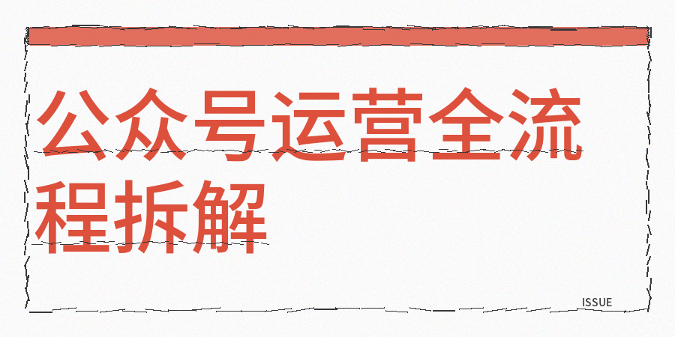
我也分享我一下我的内容创作工作流方法：
具体包括几个环节给选题打分，准备相关的佐证材料，分段生成内容之后再加三层覆写优化，发布前做低创作和同质化等内容质量检查，还有发布之后做全方位的数据分析。
1）另外内容选题是整个内容生产全流程里排在第一位的关键环节。
我会用一套五维打分的方式来给每个候选的内容选题做评估，主要就看这五个方面，搜索意图、账号契合度、差异化空间、内容复用潜力，还有成稿。
从五个维度分别打0到2分，总分能拿到7分及以上的选题，才能进入后面的排期序列，
在这套机制的维度设定里，其中搜索意图指的是对应关键词有没有真实用户主动发起检索行为；
差异化重点看同类内容有没有把内容覆盖全面、挖得深、讲得透，至于可复用性，就是看这个主题过了半年之后，还有没有搜索热度，
整套评分流程完整走下来之后，每周敲定全部选题这件事，我们大概只需要十分钟左右就能搞定了，
还有同一个内容选题可以拆分成三个不同的切入方向，而且每一个方向都能拓展成一篇结构完整、完全独立的专属文章。
产品运营相关工作和单纯内容创作的工作之间，存在一个关键的差异点，选定内容主题的时候必须紧紧贴合用户的实际需求
2）等你把具体选题确定下来之后，接下来就要开始搭建一个专属的权威数据库
这一步恰恰会被大部分内容创作者直接跳过，而最后做出来的内容质量如何，这个环节会直接影响能不能禁得起读者的仔细核查。
你要在证据包当中逐条记下每一条核心信息的来源和发布方，另外和产品有关的各类数据要标注清楚对应的版本号和统计口径，
用在用户案例这块，也得把授权的覆盖范围查清楚、弄明白，至于那些缺乏可靠证据的说法，千万不能直接写成板上钉钉的肯定结论。
整理完成的数据案例里除了各种公开查询到的数据之外，还要补充产品真实的使用场景以及各项功能的适用边界，
所有要对外发布的内容，都得由你本人最后确认一遍
3）用AI工具帮忙做文字撰写有个非常重要的准则，就是不能让AI一次性产出全部完整文稿。
如果碰到这种情况，正确的做法是把内容拆成几个段落，分步来生成，每次只写两百到三百字，写完之后对着事先整理好的证据包逐一核对所有事实细节。
如果你直接给AI下达指令让它一次性产出两千字的内容，写出来的基本全是凑字数的流水账，抓不住核心重点的。
4）我们前面给大家提到的三层覆写操作，其实是AI内容创作整套工作流程里核心的关键环节。
先给AI下达指令让它完成所有相关信息的覆盖，把涉及的所有知识点都完整地讲解透彻。
在这之后要着手加入专属于自己的独特观点，与此同时补上真实数据和独立思考后的判断。
把那种生硬的机器味儿换成了平时聊天的说法。
5）发布内容前做好同质化和低创作等质量检查
我将从六个方面逐个检查内容，通过人工检查内容同时参考contentany 同质化检测、ai率检查、低创度检查、标题检查、敏感词检查、数据真实性检查和优化AI味润色。
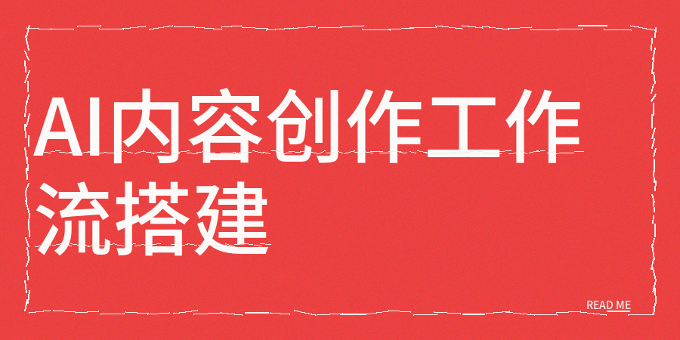
我们如果想要让自家公众号的产品运营效果和同行拉开明显差距，关键是主要要做好两件核心步骤：
【1】可以先搭建一套能够反复操作稳定运行的AI内容创作标准化工作流程，并且守住内容产出的基础质量红线。
【2】真正有用的新信息要持续地加入产出的内容里，并且加入独到见解和最新数据案例。

本文权威参考来源 ：
1.《公众平台运营规范2026年更新版》
2. 虎嗅网 《2026年公众号最新运营方法与策略》

